гп044020 Блоковый тренажер пристенный с поворотным блоками (реабилитационный) Leco-IT Home

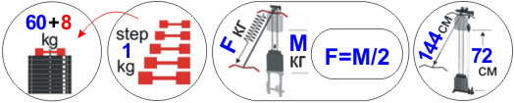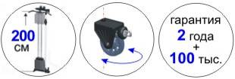

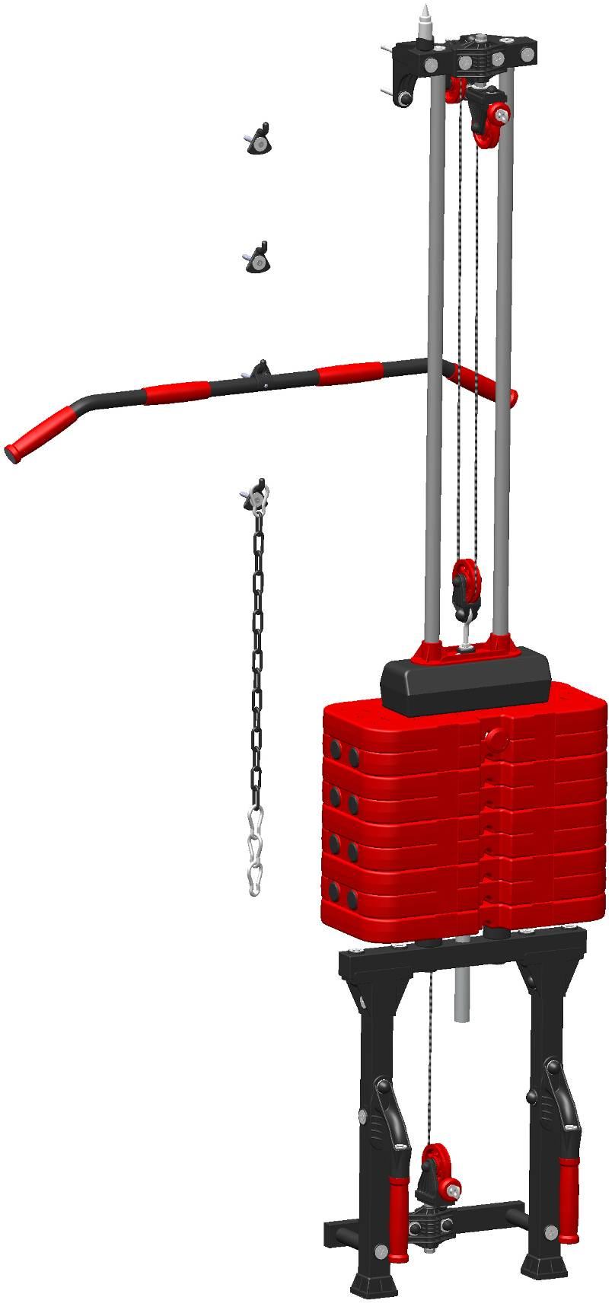
Сначала надо провести полную сборку без затяжки гаек, их нужно только закрутить от руки. Если сразу закручивать с усилием, то могут возникнуть сложности в сборке из-за неправильного взаимного расположения деталей в пределах люфтов. После сборки "от руки" надо проследить, что тренажер стоит без перекосов, и после этого затянуть все соединения болт-гайка ключом, а винт-гайка отверткой. При этом чтобы не запутаться что уже протянуто, на головки болтов и на гайки, которые уже затянуты, надо одеть колпачки. Там, где колпачки мешают движению элементов тренажера, их ставить не надо.
Фабрика Леко осуществляет очень строгий контроль комплектации, отсутствие детали крайне маловероятно.
В случае пересорта или отсутствия пластиковой детали или метизов (болтов, винтов, гаек и шайб), сфотографируйте выкладку пластиковых деталей и метизов и вышлите фото на адрес службы техподдержки Леко stpleco@gmail.com, также сфотографируйте и вышлите фото штампа с последней страницы инструкции по сборке, где указан номер комплектовщика и другие необходимые данные.
Перед началом сборки необходимо выложить и пересчитать все пластиковые детали показанные на этой странице, это облегчит сборку и будет способствовать исключению ошибок при сборке.

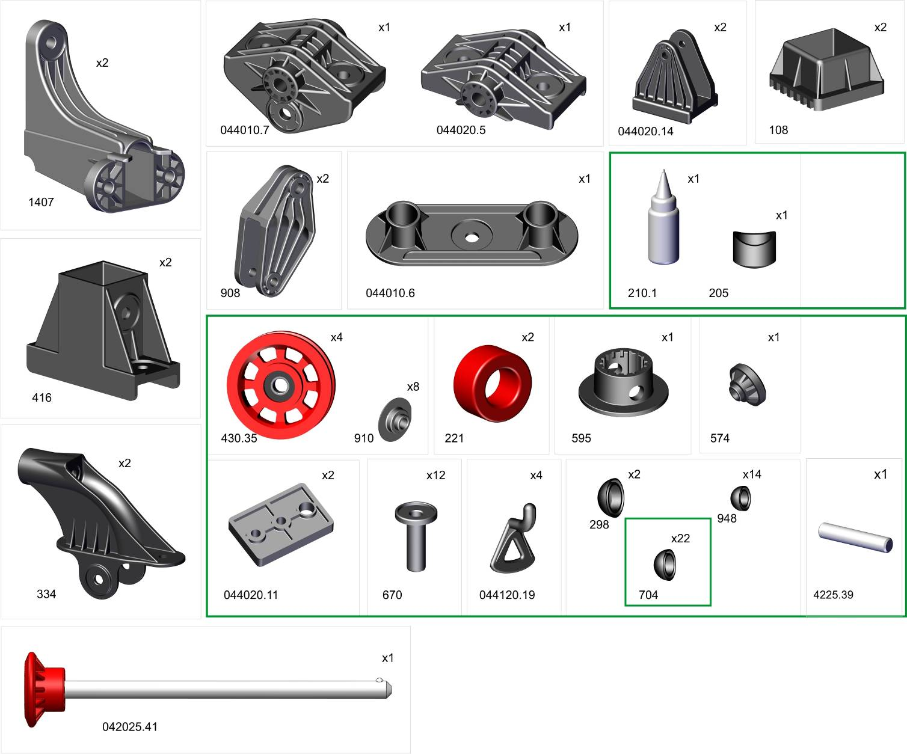
Пакет 1
Пакет 2

Перед началом сборки необходимо выложить, пересчитать и сделать сортировку метизов, это резко облегчит сборку.
В пакете 3

Пакет 3

Пакет 4
Пакет 5

Схема для разметки отверстий под крепеж на стене
Scheme for marking the mounting holes on the wall

Строго придерживайтесь данных размеров, выдерживайте горизонталь. Отверстия в стене засверливайте аккуратно на нужную глубину, не допускайте разбития отверстий при сверлении и увода сверла в сторону от намеченной точки.
To the attention of the Buyer,
Follow these sizes strictly and keep the line horizontally. Drill the holes with the necessary length in the wall carefully and don't let the drill draw away from the marked point making the holes bigger.

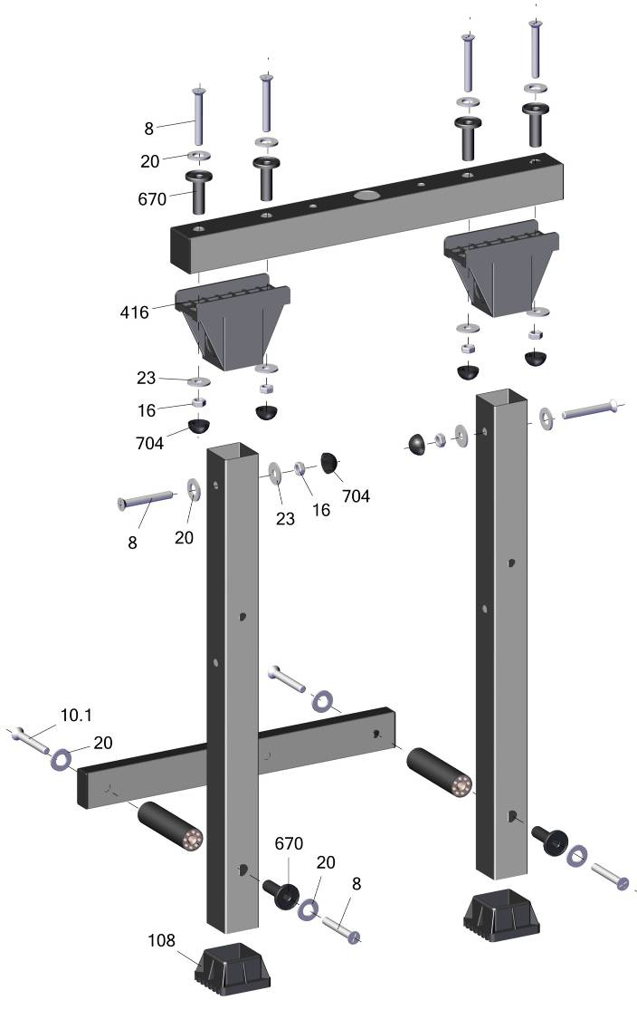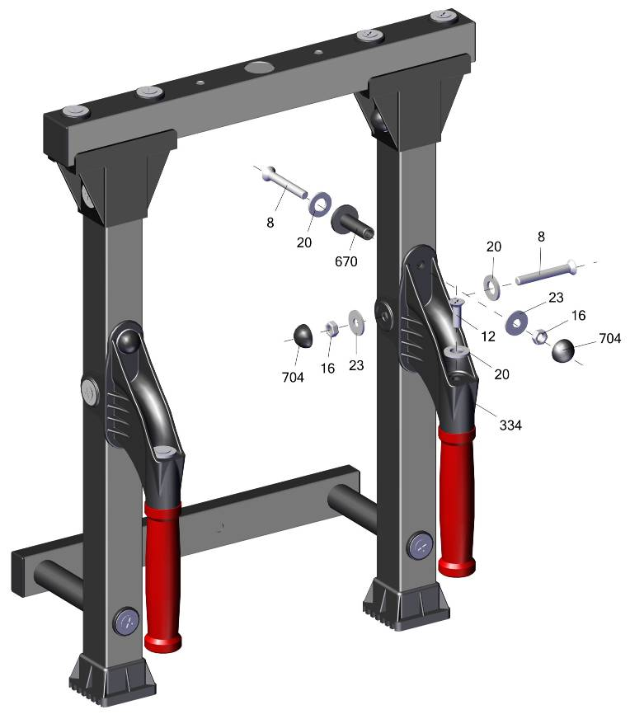

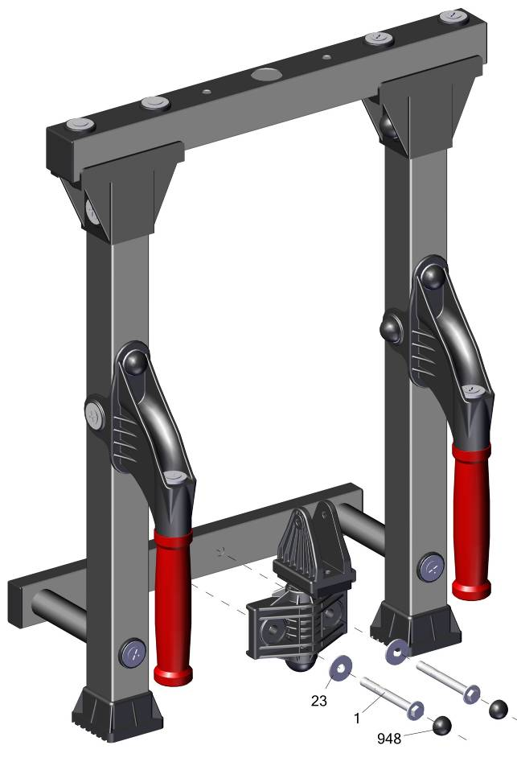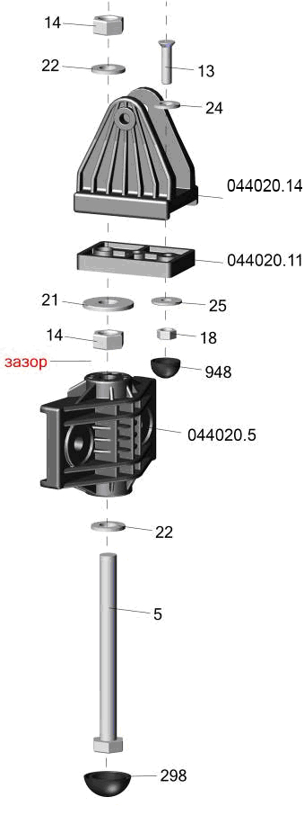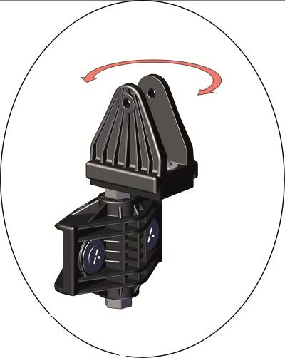
Затяните между собой гайки поз.14 оставив
зазор для свободного вращения
держателя колеса блока поз 04402014

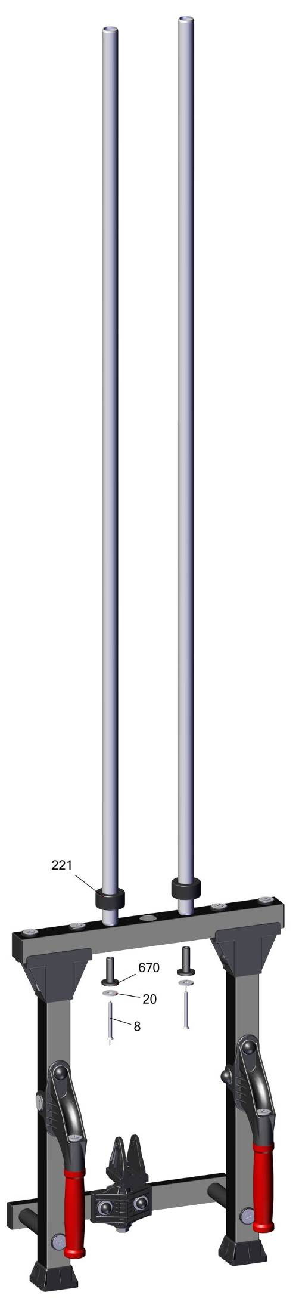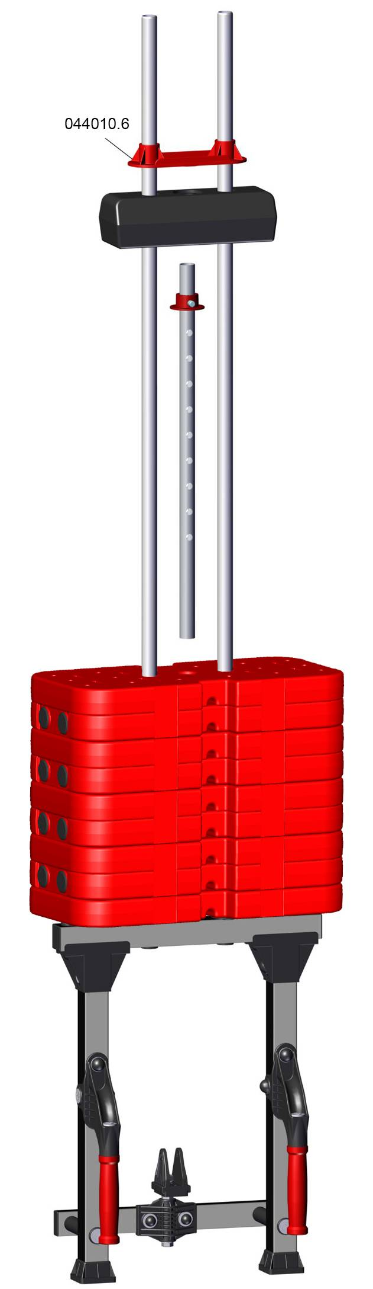
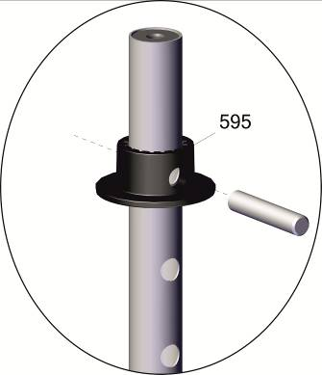
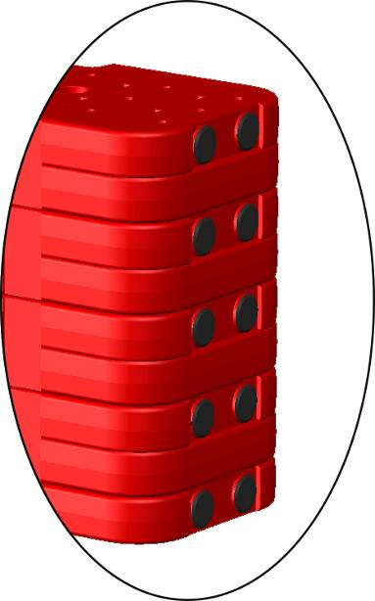
Нагрузочные плиты ставить только так,
как показано на рисунке
Weighting plate should be installed as it is shown on the picture
4225.39

A
B
A > B
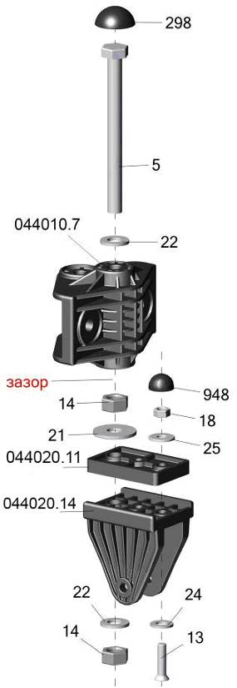
Затяните между собой гайки поз.14 оставив
зазор для свободного вращения
держателя колеса блока поз 044020.14
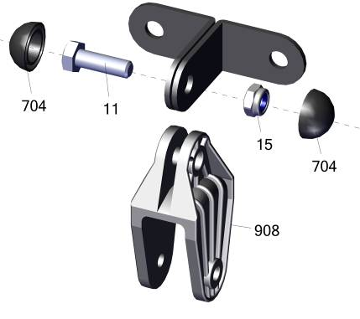

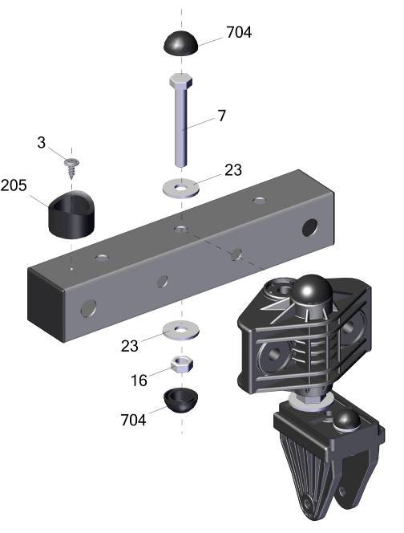

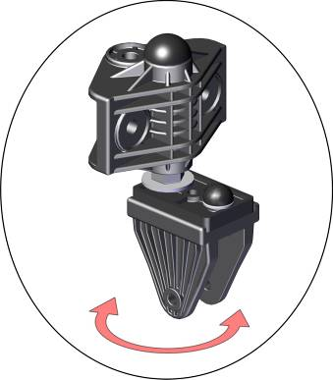

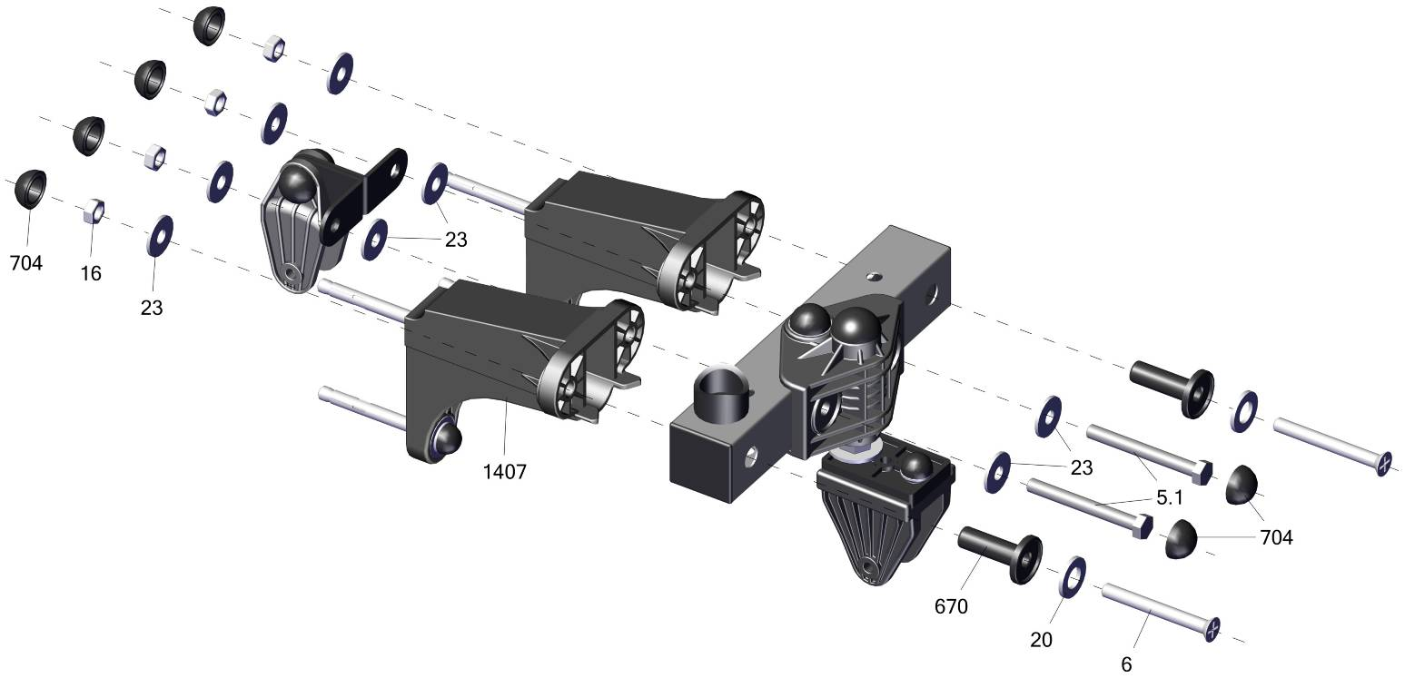
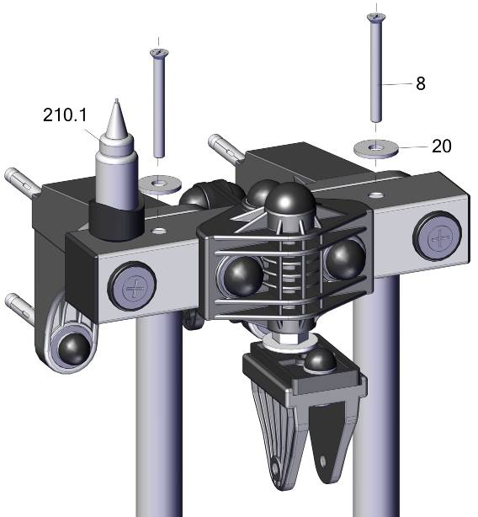

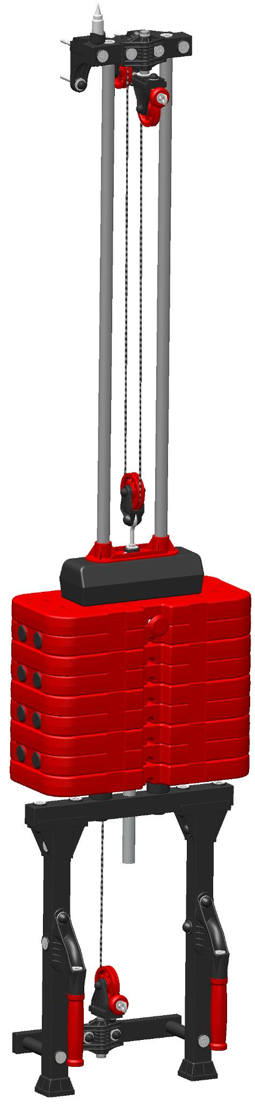
а
b
c
d
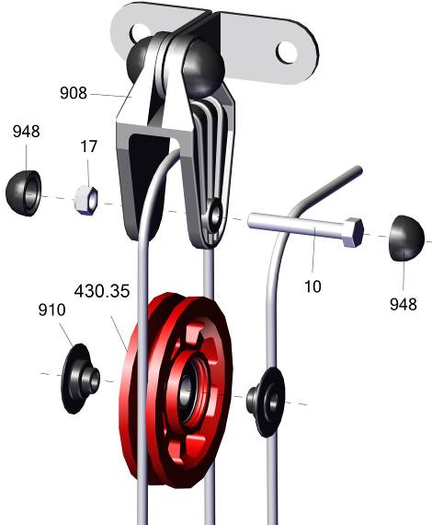
a
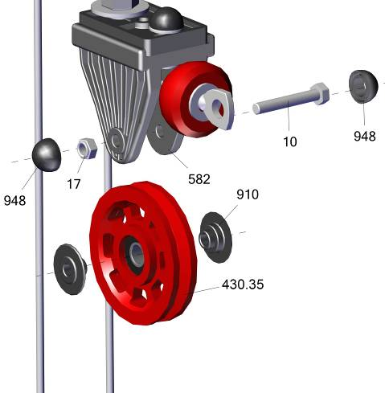
b
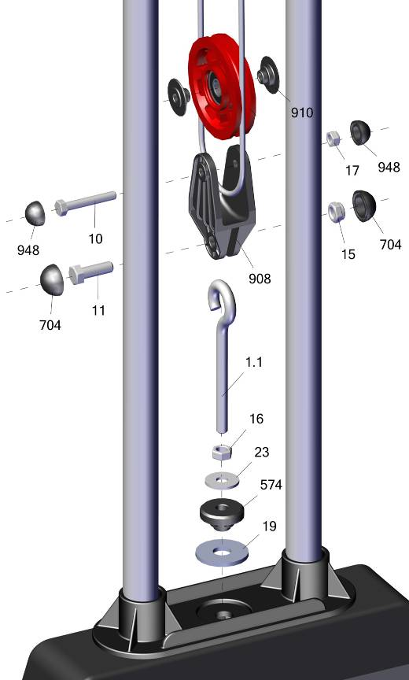
c
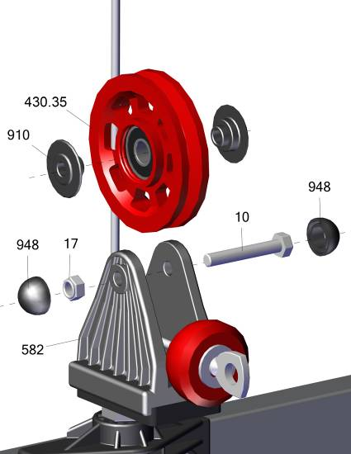
d
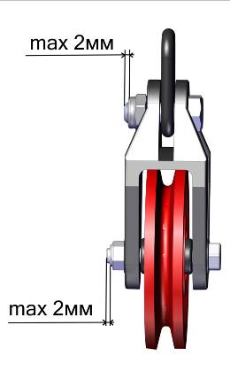
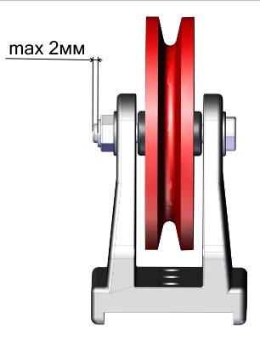
не перетягивать
не перетягивать
*
*
*
*
*
*

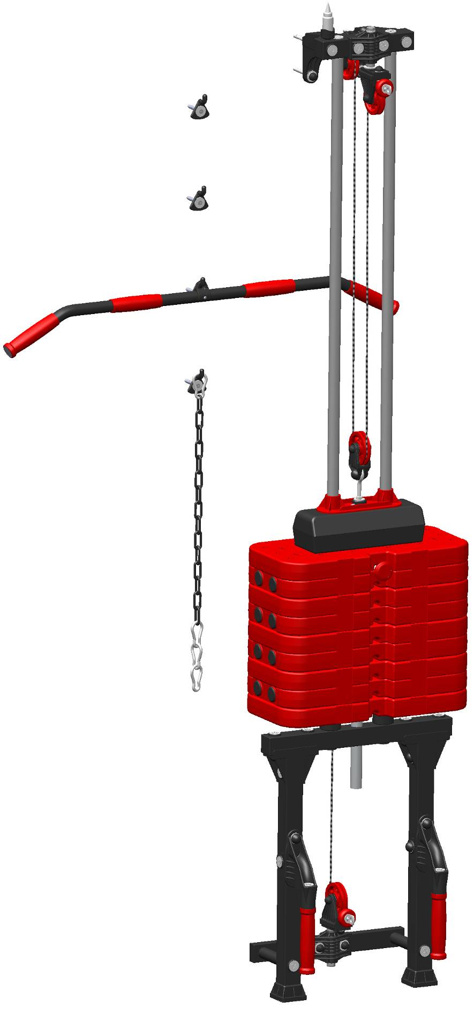
После окончательной сборки изделия, произвести смазку направляющих грузов.
Далее смазывать как указано на флаконе.

Заводской номер партии________________
Serial number of the Party
ФИО упаковщика______________________
Name of the packer
Дата упаковки_________________________
Packaging date
ФИО контролера ОТК__________________
Name of the controller from TCD
input.doc
Адрес:
Фабрика спортивных изделий ЛЕКО,
Россия, 141830, Московская область, Дмитровский район, с.Синьково

Address: Post code: 141830
Sporting Goods Factory, Sinkovo, Dmitrov Disctrict, Moscow region, Russia.

наклеить бирки на нагрузочные плиты
после сборки тренажера
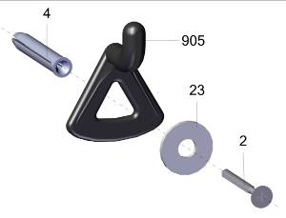
Регулировка
натяжения
троса
Электронный тренер ЛЕКО и навесные снаряды
приобретаются отдельно

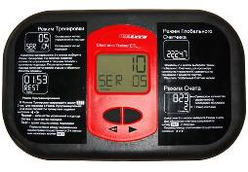
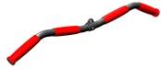
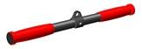

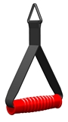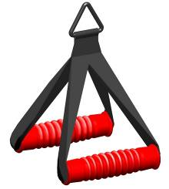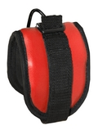

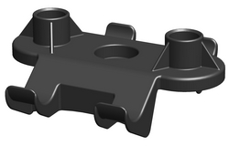

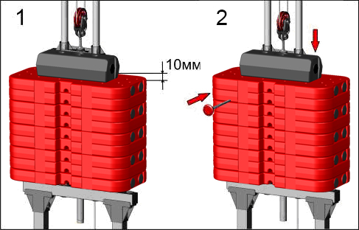
1 Правильной регулировкой натяжения троса является положение,
при котором верхняя плита при невставленном фиксаторе нагрузки
приподнята примерно на 10 мм
2 Для выбора необходимой нагрузки надавите на верхнюю плиту
до касания с остальными плитами и установите фиксатор
044120.19

